**7,62-мм Пулемёт Калашникова Пехотный ПКП «Печенег»**

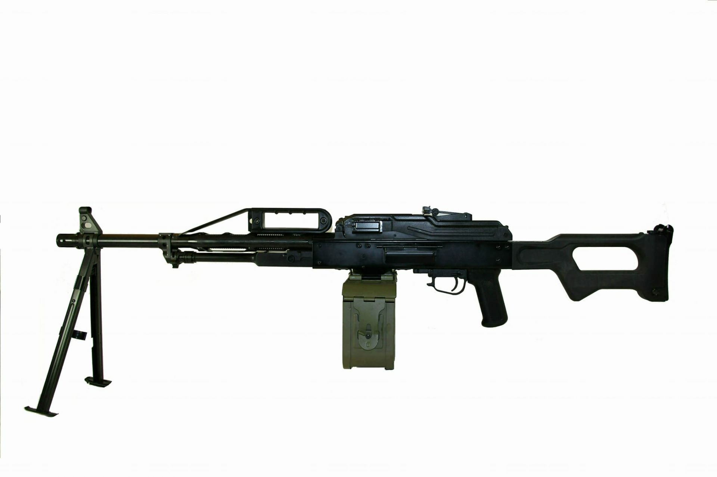

*Рисунок 1 – ПКП «Печенег»*

Ручной пулемет ПКП «Печенег» был разработан в 1995 году ЦНИИ Точного Машиностроения в качестве дальнейшего развития пулемета ПКМ. В 1999 году был принят на вооружение. Основной задачей при создании пулемёта было увеличить эффективность огня и избавиться от такого недостатка большинства современных единых пулеметов, как необходимость в сменном стволе. Результатом работ ЦНИИТочМаш стало создание ствола с принудительным эжекционным воздушным охлаждением ствола. Ствол у ПКП несъёмный. Его ресурс составляет 30000 выстрелов, против 10000 выстрелов съёмных стволов ПК и ПКМ. Существует модификации ПКП «Печенег-М» и «Печенерг-СП». Первый призван заменить ПКП «Печенег», а второй предназначен для подразделений спецназа. В 2013 году была представлена булл-пап версия ПКП «Печенег-Н». В 2016 году представили модификацию ПКП «Печенег» под названием «Коробейник», созданный специально для использования на кораблях и водных объектах.

|  |  |
| --- | --- |
| ТТХ | |
| Патрон | 7,52х54 |
| Ёмкость короба | 100 / 200 /250 патрон |
| Темп стрельбы | 650 выст/мин |
| Боевая скорострельность | 250 выст/мин |
| Начальная скорость пули | 825 м/с |
| Прицельная дальность ПК, ПКС, ПКБ | 1500 м |
| Действенный огонь | До 1000 м |
| Масса ПКП на сошках | 8.2 кг |
| Масса ПКП на станке 6Т5 | 12,7 кг |
| Масса ПКП булл-пап | 7,7 кг |
| Масса короба на 100 / 200 / 250 патрон | 3,9 / 8 / 9,4 кг |
| Длина ПКП | 1155 мм |
| Длина ПКП булл-пап | 880 мм |
| Тип автоматики | газоотводная, в два цикла |